包头市“社区民生志愿服务”考生
拟录取人员资格审查需携带的证件材料

一、考生须持下列证件材料：
（一）普通生
1、《户口簿》、《身份证》、《毕业证》原件，复印件一份。
2、《内蒙古自治区高校毕业生社区民生工作志愿服务计划登记表》1式2份（附件一）。填表要求：粘贴照片，正反面打印，应届毕业生需要在学校就业主管部门意见处加盖公章；备注处填写是否服从分配；服务意向处可以选填两个包头市的旗县区，但个人意向仅做参考，考生应服从分配。（可选旗县区：昆区、青山区、东河区、九原区、稀土开发区、石拐区、白云区、土右旗、达茂旗、固阳县，其中土右旗可为录取考生提供食宿。）学信网打印的学历证明一份。
（二）贫困家庭考生除上述证件外还须持以下证件之一(原件及复印件一份)：
1、《城市最低生活保障金领取证》、《农牧区最低生活保障金领取证》或《特困职工优待证》。
2、经民政、扶贫部门确定的农村、牧区低保或农村牧区特困救助范围的家庭子女证明材料。
3、或经教育部门认定的大学生在校期间生源地助学贷款国家助学贷款证明材料，出具贷款合同的必须有大学期间最后一年的贷款合同。
4、经民政、残联部门认定的烈士子女、贫困残疾人家庭子女，须市、县一级民政、残联部门提供证明材料。
5、经民政部门认定的特困供养人员和孤儿。
以上人员，需携带本年度正在领取救济金银行流水，并加盖有关部门公章。贫困家庭考生户口和父母任何一方(符合低保等以上四种条件)不在同一户口簿上的，考生还须持公安部门出具的存在家庭关系的户籍证明等材料。
（三）蒙古语授课考生除上述证件外还须持大学期间的以下证件之一(原件及复印件一份)：
1、标注蒙古语授课的毕业证。
2、标注蒙古语授课的就业报到证。
3、标注蒙古语授课的学籍档案。
4、毕业院校开具的大学期间蒙古语授课证明材料等。
（四）对于贫困生、蒙授生不能按规定提供相关证明的，如考生分数高于普通生最低录取分数线的按普通生录取；如考生分数低于普通生最低录取分数线的不予录取。
（五）资格审核时资料未能全部提供的，须在资格审核地签署《录取人员承诺书》，按承诺书规定15日内将全部资料补齐，逾期将取消录取资格。

附件：1.《内蒙古自治区高校毕业生社区民生工作志愿服务
计划登记表》；
2. 电子注册备案表打印流程。

包头市就业服务局
2017年7月14日

附件1
内蒙古自治区高校毕业生
社区民生工作志愿服务计划登记表
学校所在盟市： 学校名称：
姓 名 |  | 性 别 |  |  |  | 照  片
民 族 |  | 出生年月
政治面貌 |  | 健康状况
身份证号码
学 历 |  | 毕业院校  专业
毕业年份
入学前户
籍所在地
移动电话 |  |  |  | 是否蒙语授课
固定电话 |  |  |  | 是否贫困家庭
家庭通信
地址及电话
服务意向
服务去向
（服务地、
服务单位）
个人简历
大学期间
奖励和处分
本人承诺 | 1、本人自愿参加高校毕业生社区民生工作志愿服务计划，保证本人相关信息真实。  2、本人将按照规定的时间及时前往相应服务地报到，并服从岗位分配，除不可抗力外，不以任何理由拖延。  3、服务期间，本人将自觉遵守国家法律和高校毕业生社区民生工作志愿服务计划的管理规定，爱岗敬业，尽职尽责。  4、服务期满，按时离岗，并做好工作交接。  本人签字：  年 月 日
审核意见 | 学校就业主管部门意见  （应届生）  （盖章）  年 月 日 |  |  | 志愿服务盟市人力资源和  社会保障部门意见  （往届生）  （盖章）  年 月 日
自治区统筹实施引导高校毕业生到基层服务工作协调管理办公室意见 | （盖章）  年 月 日
备 注
附件二：
学信网学历证明打印步骤

- 浏览器的地址栏里输入如下学信网地址：
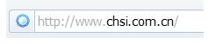
2.点击右侧学信档案的登录或注册，已经注册过的考生输入注册时的账号、密码登录，没有注册过的考生按要求进行注册后登录：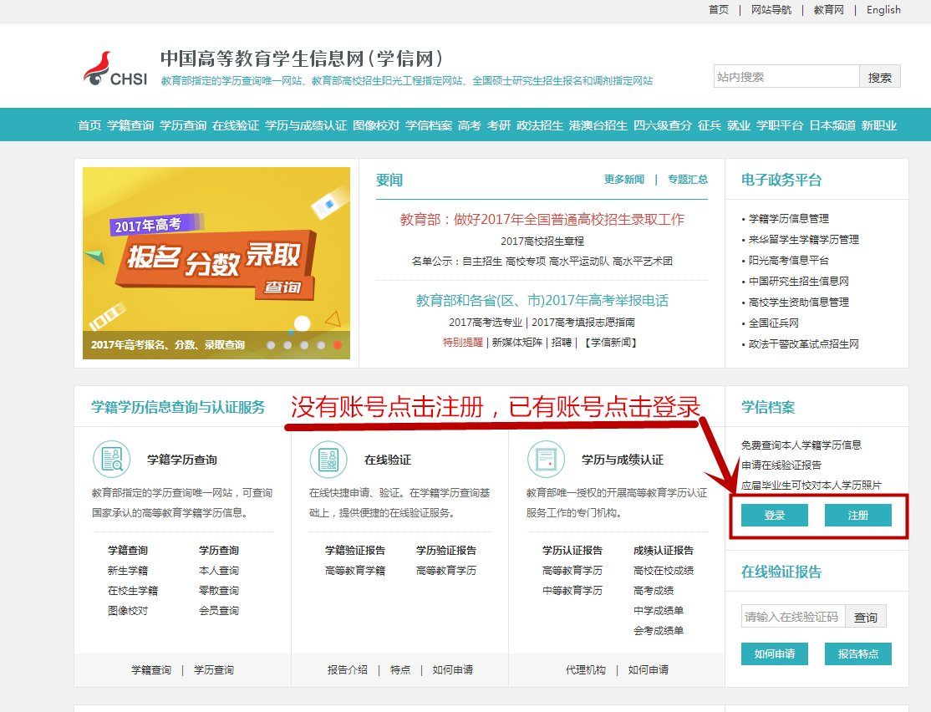

3.登录成功后，可以看到如下界面，点击在线验证报告申请。
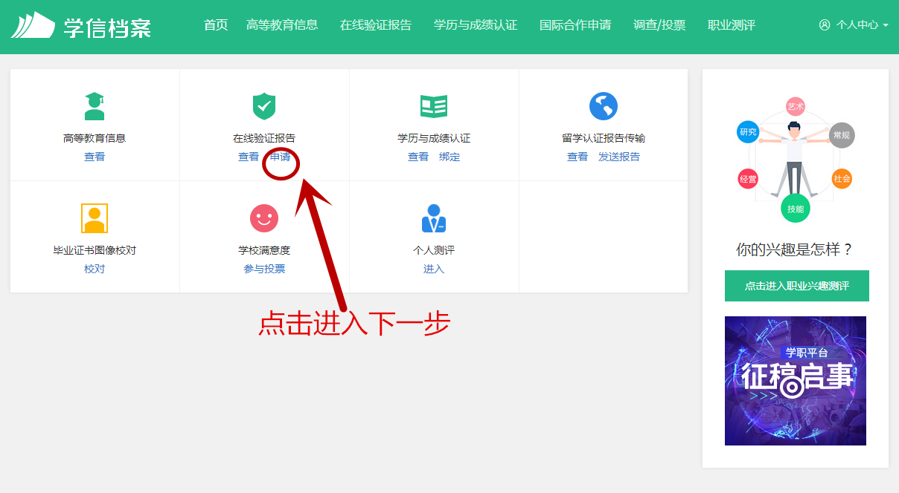

4.进入学历信息界面后，选择教育部学历证书电子注册备案表申请：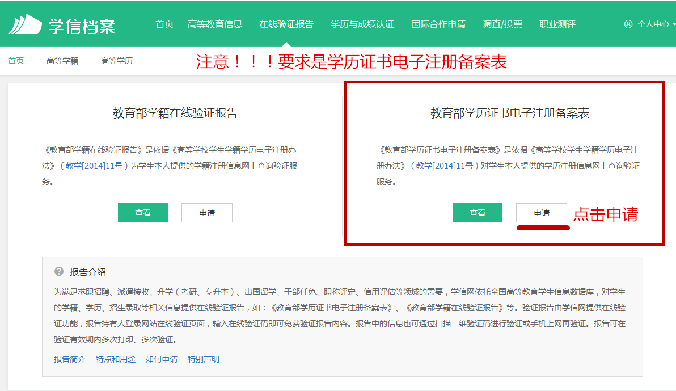

5.点击支付：
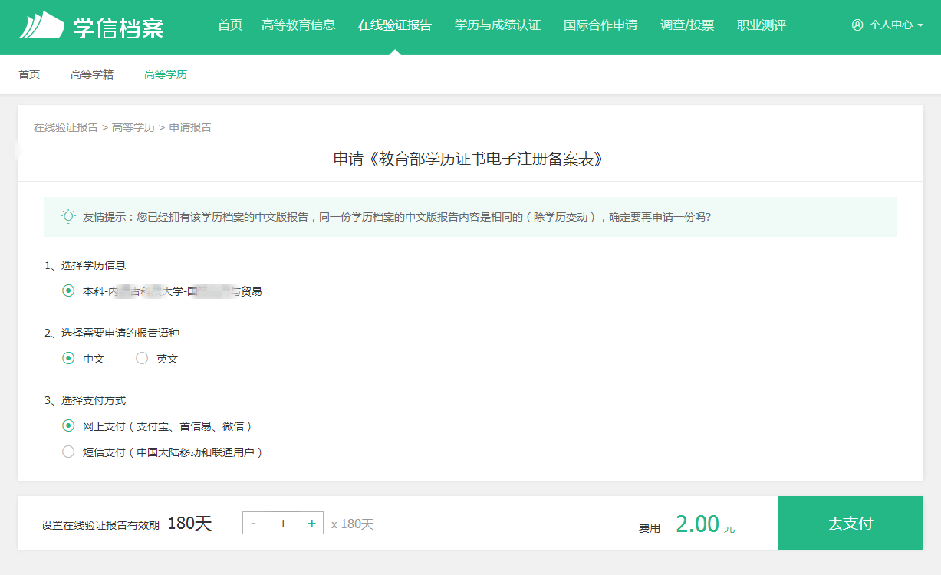
- 支付成功后点击查看：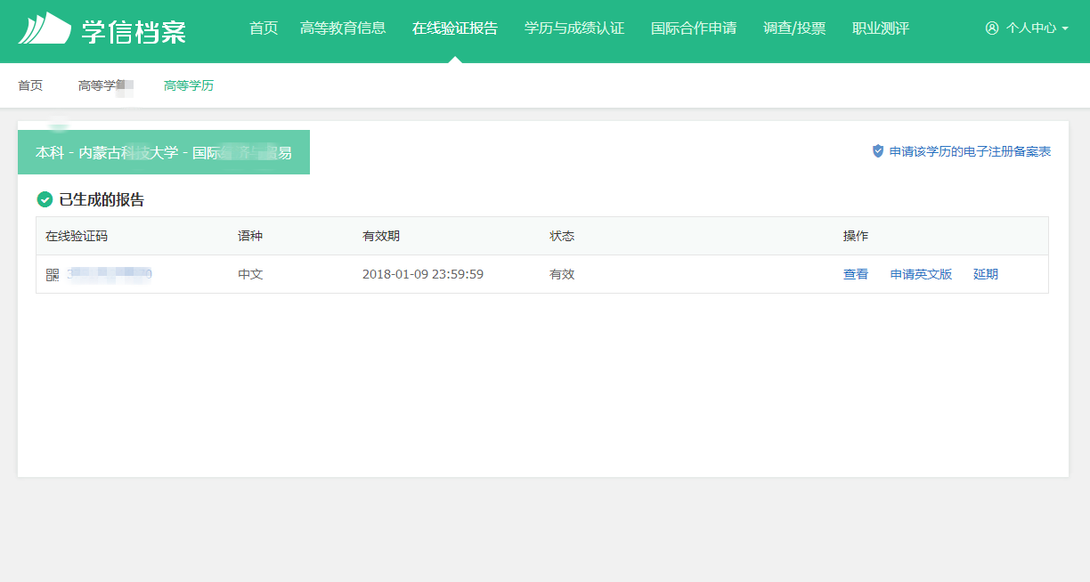

7.依照图中步骤完成打印。